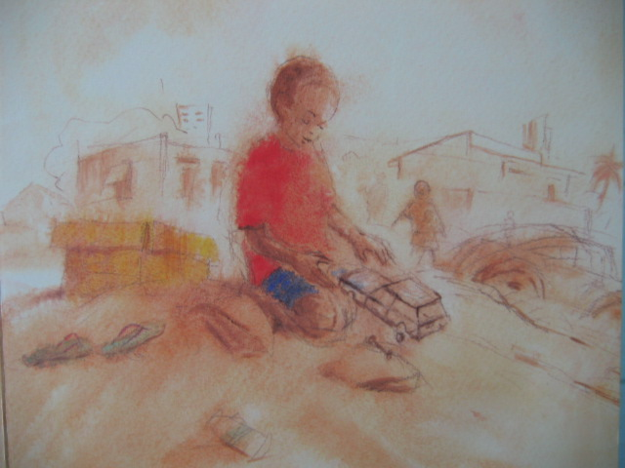

Tia molende yo ko zua,
Tia molende
Tia molende yo ko zua.

Persévère, tu auras gain de cause,
Persévère,
Persévère, tu auras gain de cause.

« Je te supplie de faire
de ma prière un feu
capable de consumer
les voiles
qui m'ont séparé de ta beauté,
et une lumière qui me conduise
vers l'océan de ta présence. »

Baha'u'llah

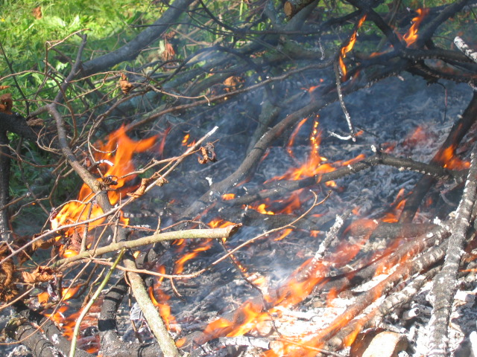


Entonne, ô mon serviteur,
comme les entonnèrent
ceux qui maintenant sont près de Dieu,
les versets que tu as reçus de Lui,
afin que ton âme s'embrase
de la douceur de ta propre mélodie,
et que tu attires les cœurs
de tous les hommes.
Quiconque, dans l'intimité de sa chambre,
récite les versets révélés par Dieu,
les anges dispersés dans l'univers
répandront le parfum
des mots sortis de sa bouche,
faisant ainsi palpiter à travers le monde
le cœur de tous les justes.
Ceux-ci pourront d'abord
n'en pas ressentir l'effet,
mais tôt ou tard l'influence
ne pourrait manquer
de s'en exercer sur leur âme.

Baha'u'llah

